99 年 全 國 中 等 學 校 田 徑 錦 標 賽 照 片 集 錦（99.9.29.～10.3.）
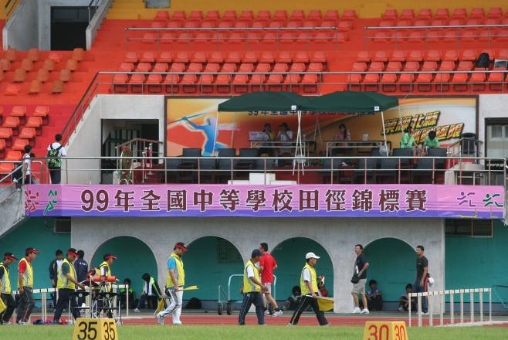 |  | 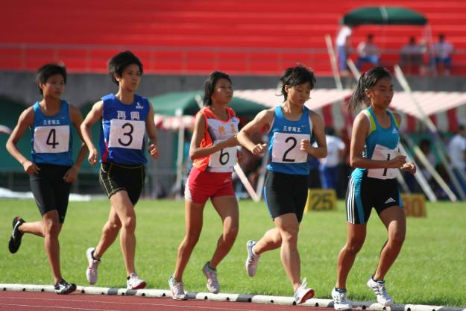
照片1：比賽會場。 |  | 照片2：劉欣姿參加10000M。
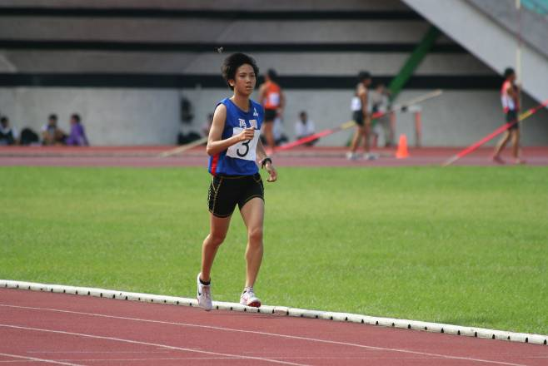 |  | 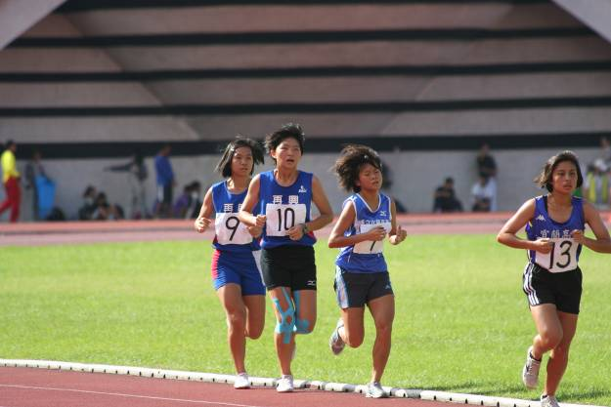
照片3：劉欣姿參加10000M。 |  | 照片4：葉開玉、張芷瑄參加10000M。
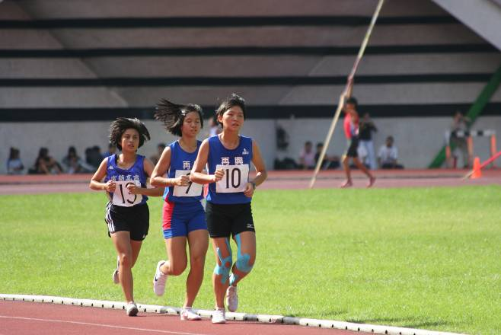 |  | 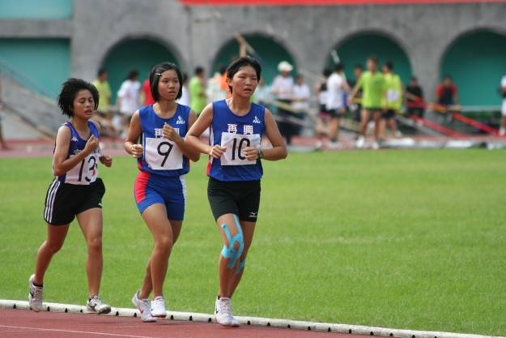
照片5：葉開玉、張芷瑄參加10000M。 |  | 照片6：葉開玉、張芷瑄參加10000M。
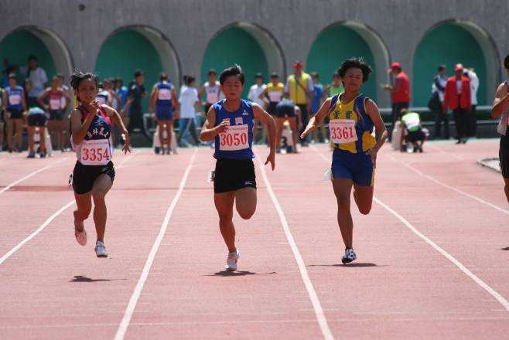 |  | 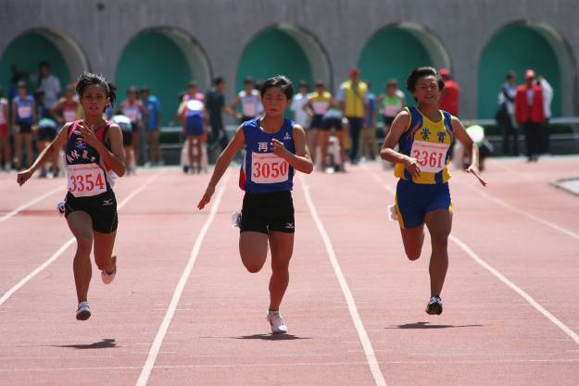
照片7：蔡佩璇參加100M。 |  | 照片8：蔡佩璇參加100M。

99 年 全 國 中 等 學 校 田 徑 錦 標 賽 照 片 集 錦（99.9.29.～10.3.）
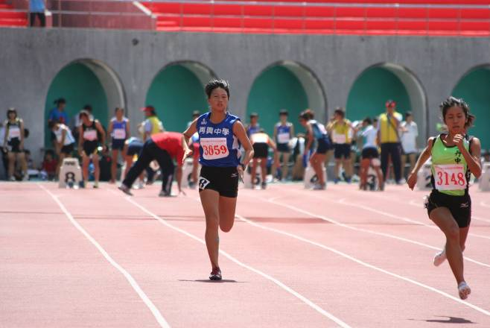 |  | 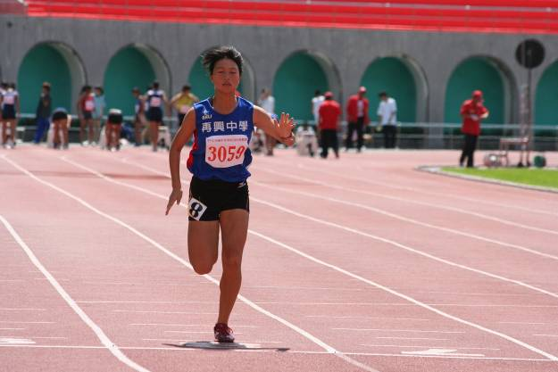
照片9：陳譽馨參加100M。 |  | 照片10：陳譽馨參加100M。
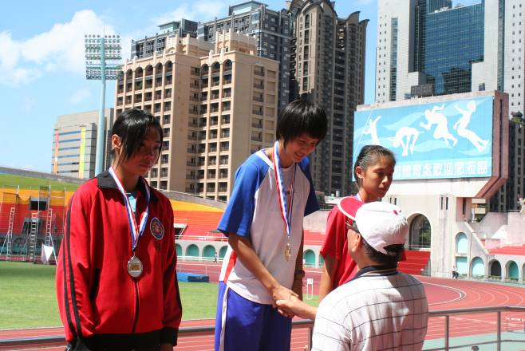 |  | 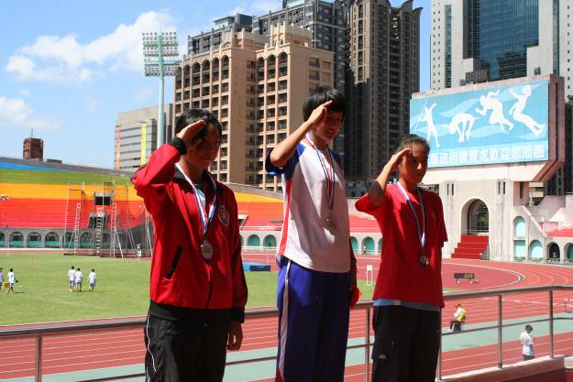
照片11：鄭筠懷跳高金牌頒獎。 |  | 照片12：鄭筠懷跳高金牌頒獎。
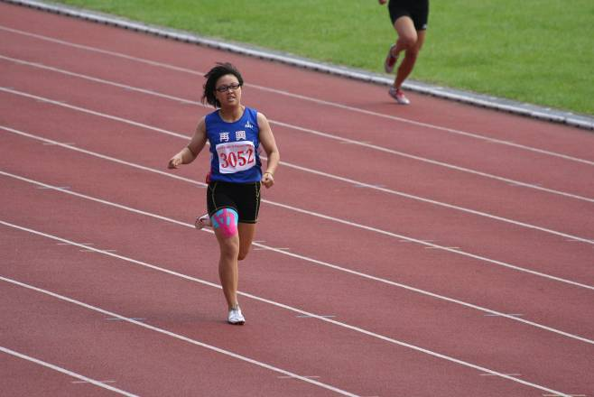 |  | 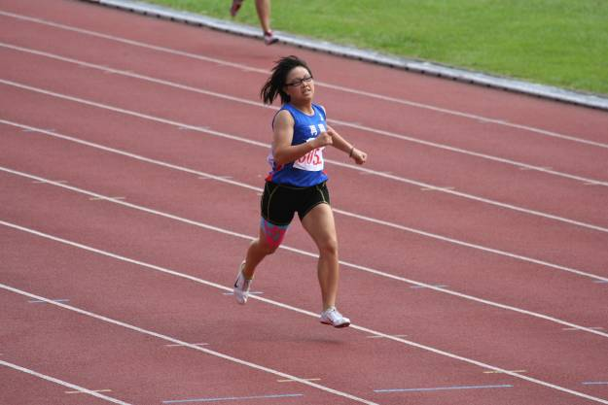
照片13：鄭筑方參加400M。 |  | 照片14：鄭筑方參加400M。
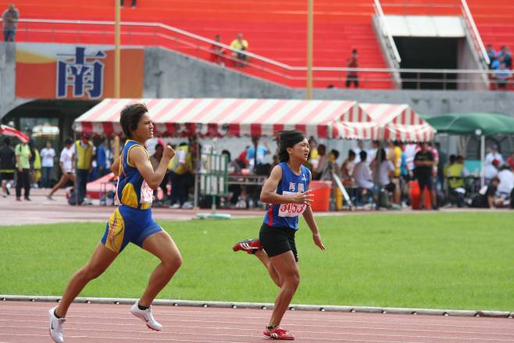 |  | 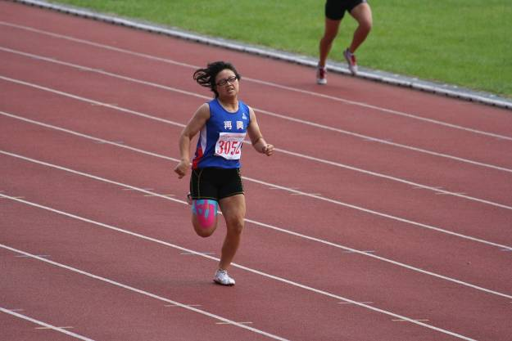
照片15：賴盈佳參加400M。 |  | 照片16：鄭筑方參加400M。

99 年 全 國 中 等 學 校 田 徑 錦 標 賽 照 片 集 錦（99.9.29.～10.3.）
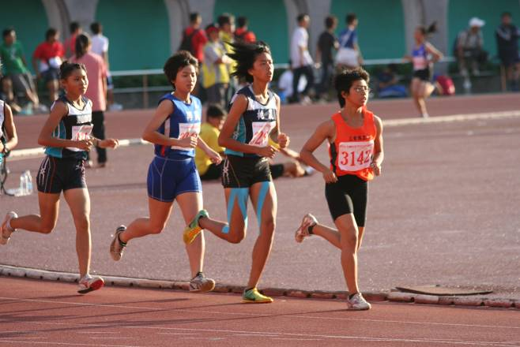 |  | 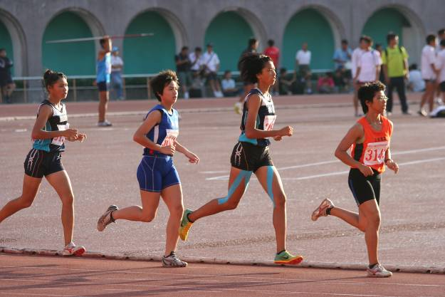
照片17：陳怡嘉參加1500M。 |  | 照片18：陳怡嘉參加1500M。
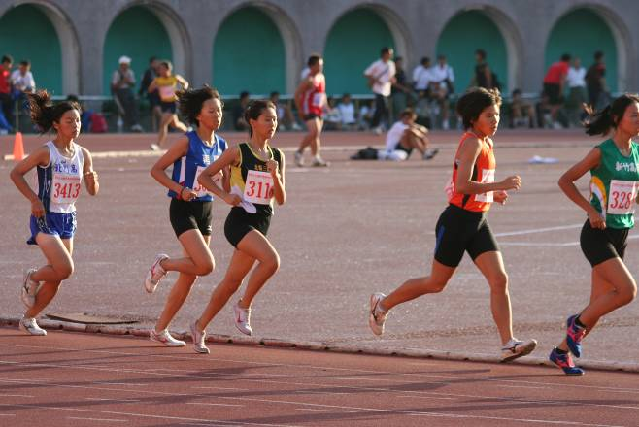 |  | 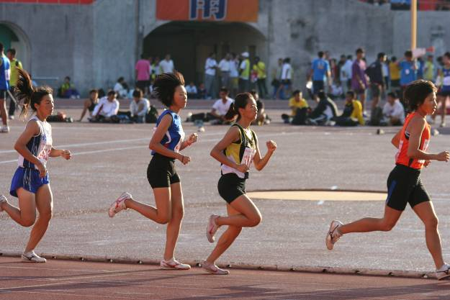
照片19：楊芮涵參加1500M。 |  | 照片20：楊芮涵參加1500M。
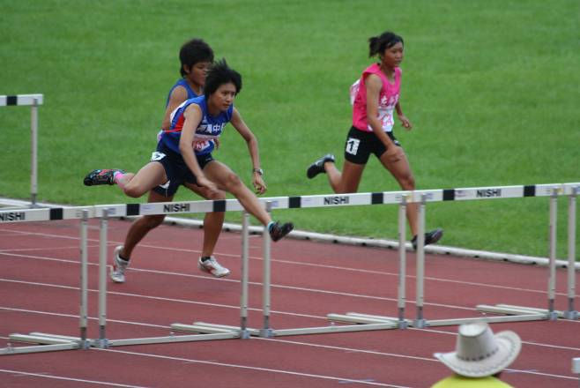 |  | 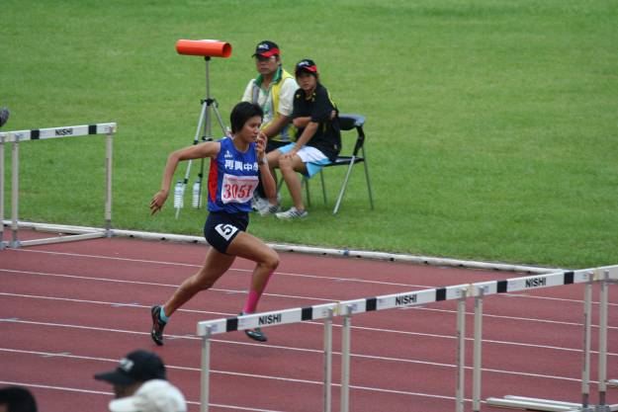
照片21：鄭筠懷參加100M跨欄（七項）。 |  | 照片22：鄭筠懷參加100M跨欄（七項）。
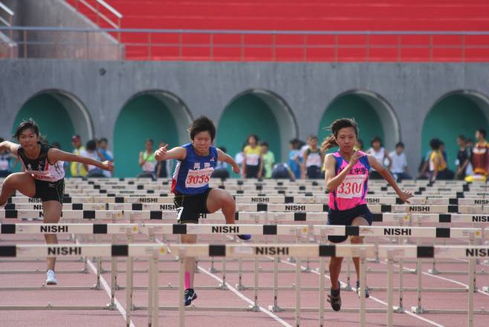 |  | 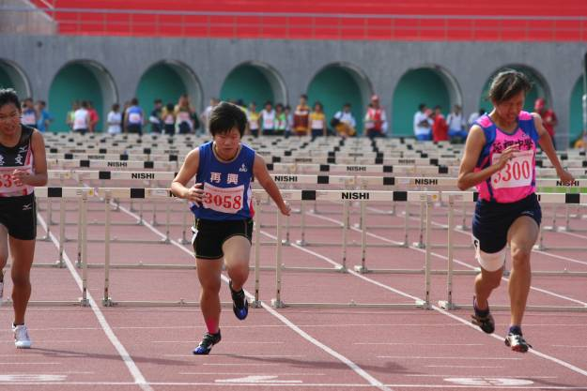
照片23：鐘婉菱參加100M跨欄。 |  | 照片24：鐘婉菱參加100M跨欄。

99 年 全 國 中 等 學 校 田 徑 錦 標 賽 照 片 集 錦（99.9.29.～10.3.）
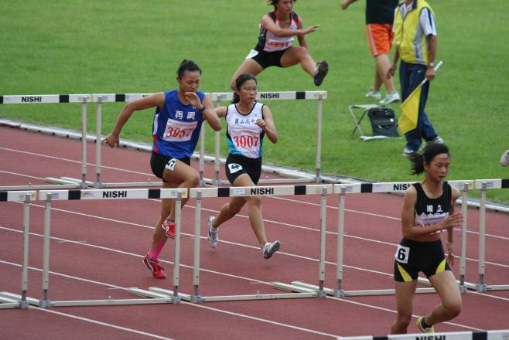 |  | 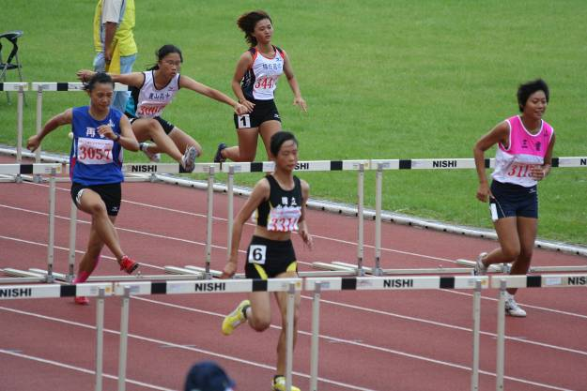
照片25：朱湘婷參加100M跨欄（七項）。 |  | 照片26：朱湘婷參加100M跨欄（七項）。
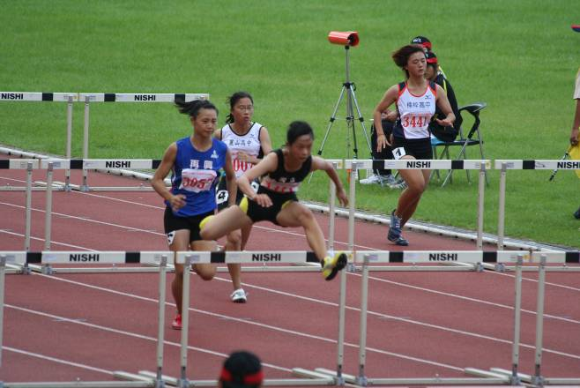 |  | 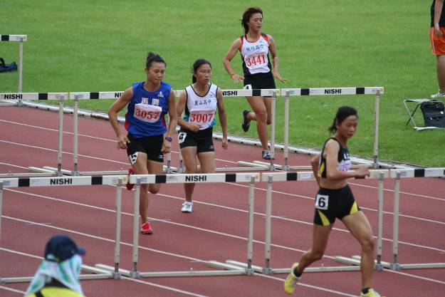
照片27：朱湘婷參加100M跨欄（七項）。 |  | 照片28：朱湘婷參加100M跨欄（七項）。
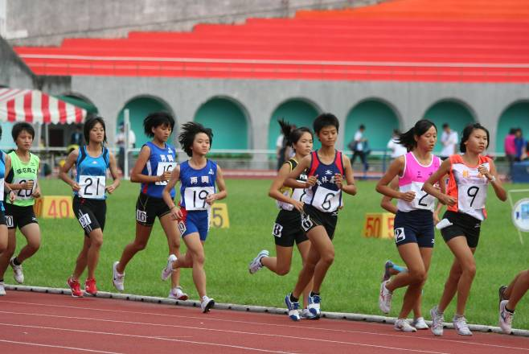 |  | 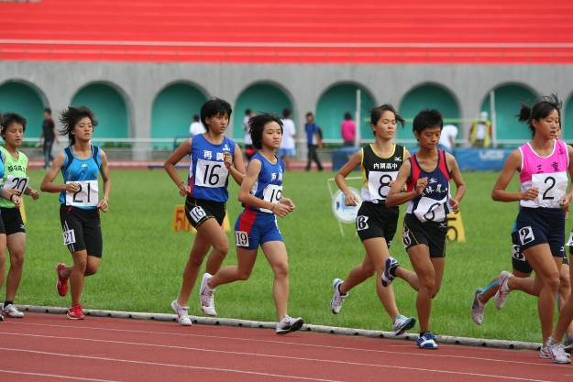
照片29：鄭伃庭、全芷瑄參加5000M。 |  | 照片30：鄭伃庭、全芷瑄參加5000M。
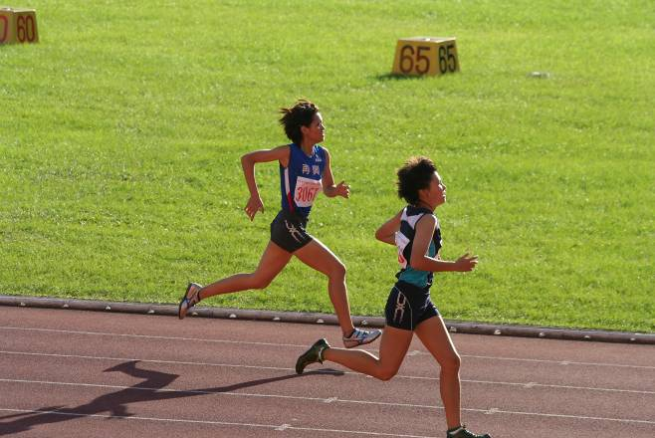 |  | 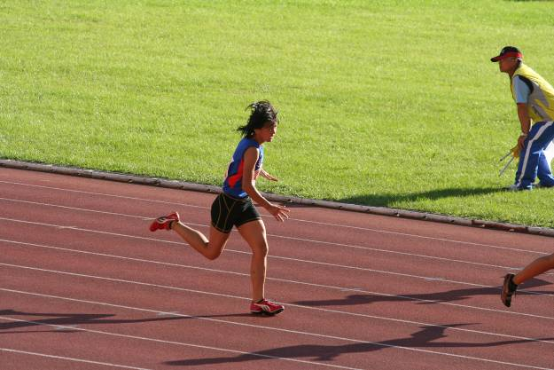
照片31：洪淑怡參加400M跨欄。 |  | 照片32：賴盈佳參加400M跨欄。

99 年 全 國 中 等 學 校 田 徑 錦 標 賽 照 片 集 錦（99.9.29.～10.3.）
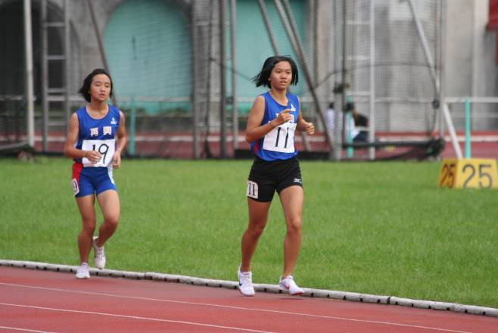 |  | 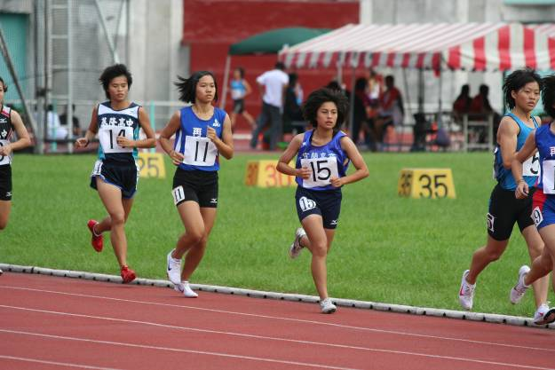
照片33：張芷瑄、鄭伃庭參加5000M。 |  | 照片34：張芷瑄參加5000M。
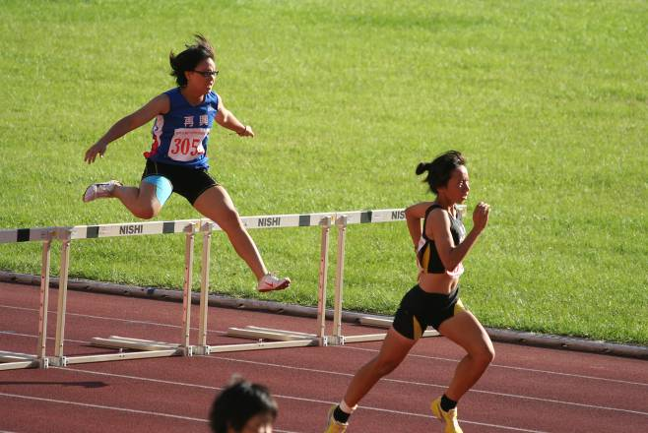 |  | 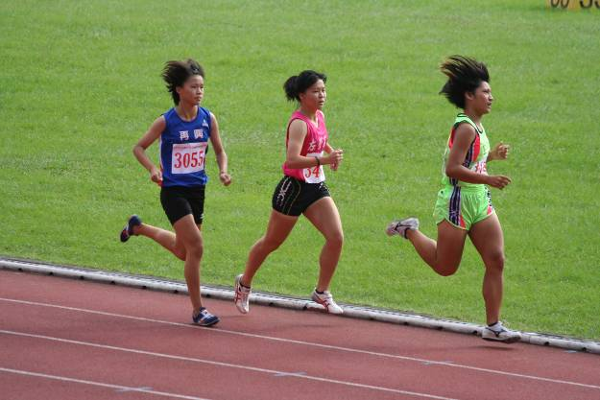
照片35：鄭筑方參加400M跨欄。 |  | 照片36：王靜雯參加800M。
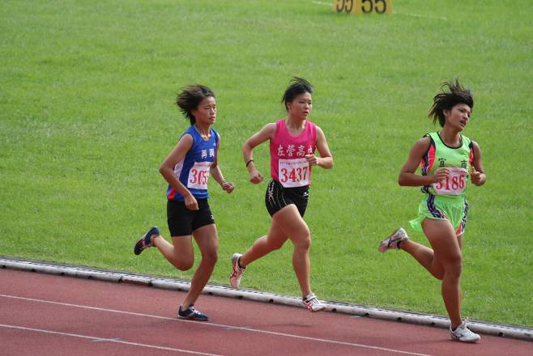 |  | 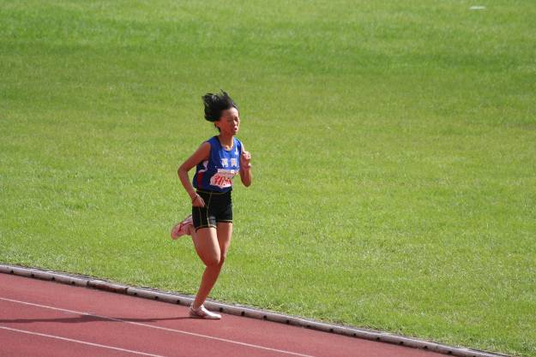
照片37：王靜雯參加800M。 |  | 照片38：楊芮涵參加800M。
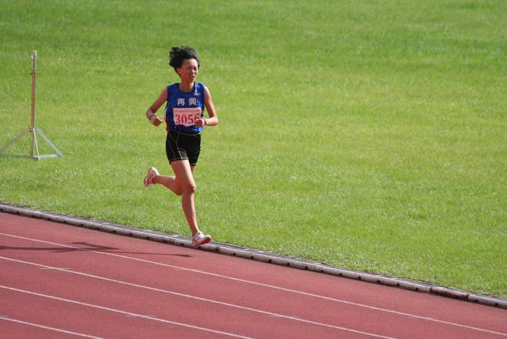 |  | 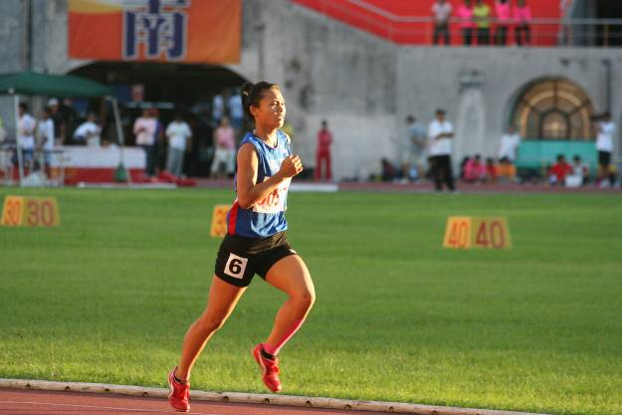
照片39：楊芮涵參加800M。 |  | 照片40：朱湘婷參加800M（七項）。

99 年 全 國 中 等 學 校 田 徑 錦 標 賽 照 片 集 錦（99.9.29.～10.3.）
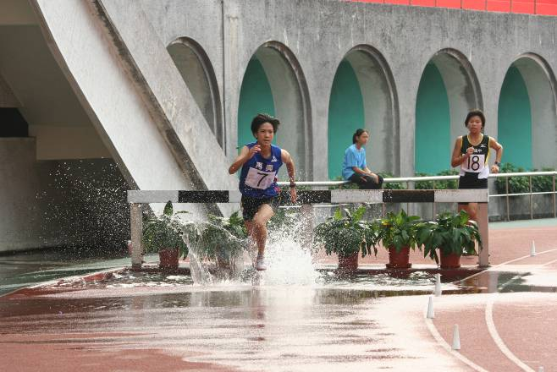 |  | 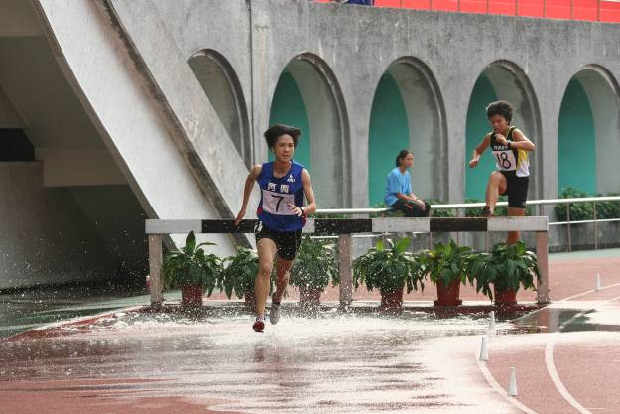
照片41：劉欣姿參加3000M障礙。 |  | 照片42：劉欣姿參加3000M障礙。
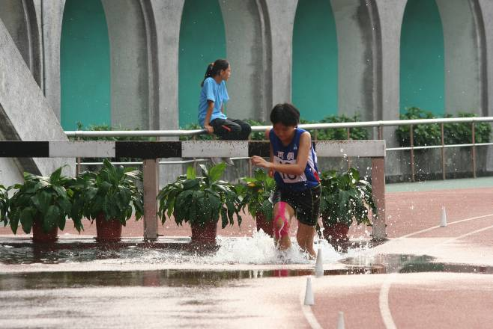 |  | 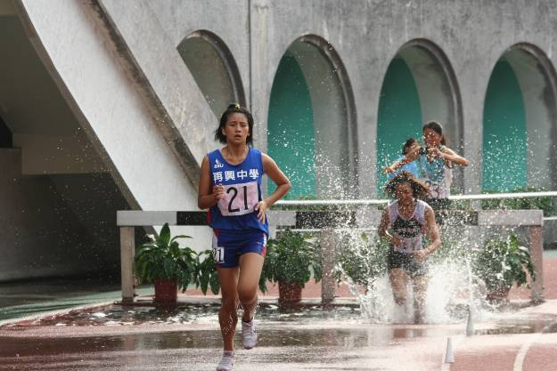
照片43：葉開玉參加3000M障礙。 |  | 照片44：全芷瑄參加3000M障礙。
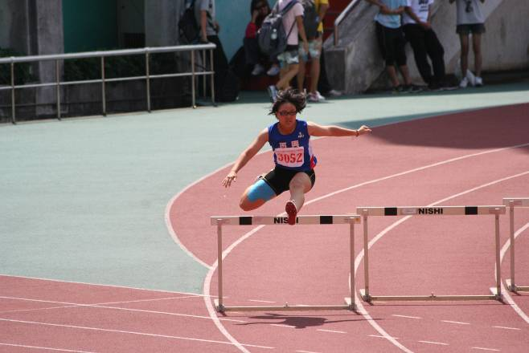 |  | 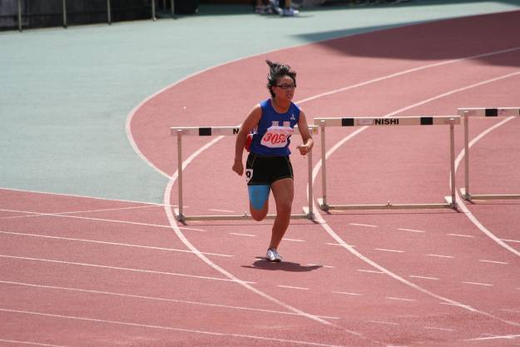
照片45：鄭筑方參加400M跨欄。 |  | 照片46：鄭筑方參加400M跨欄。
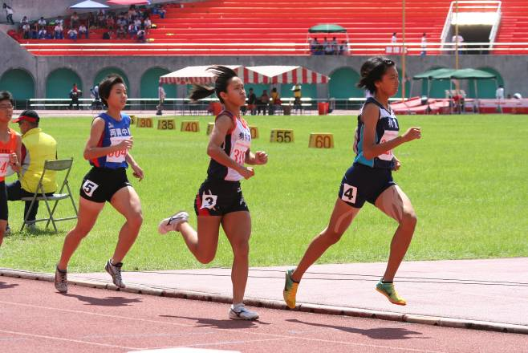 |  | 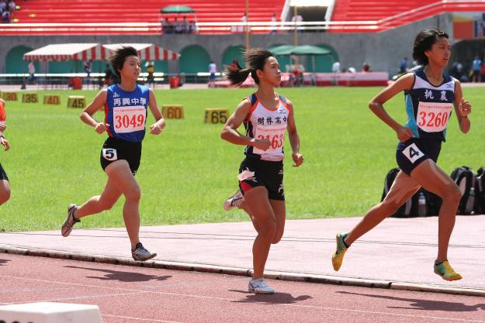
照片47：陳怡嘉參加800M。 |  | 照片48：陳怡嘉參加800M。

99 年 全 國 中 等 學 校 田 徑 錦 標 賽 照 片 集 錦（99.9.29.～10.3.）
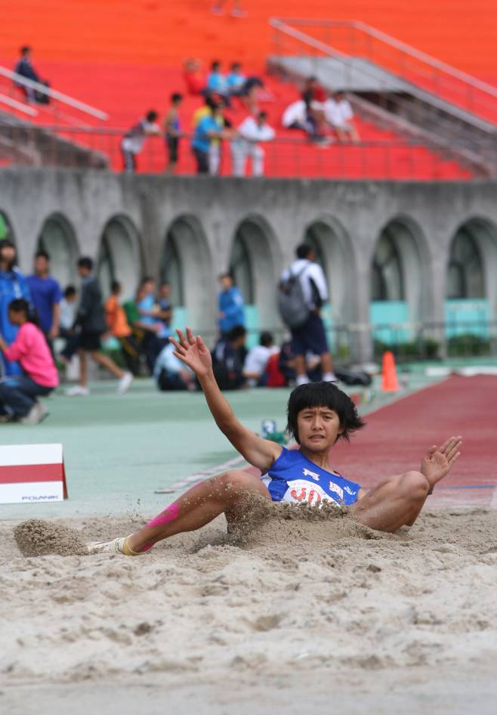 |  | 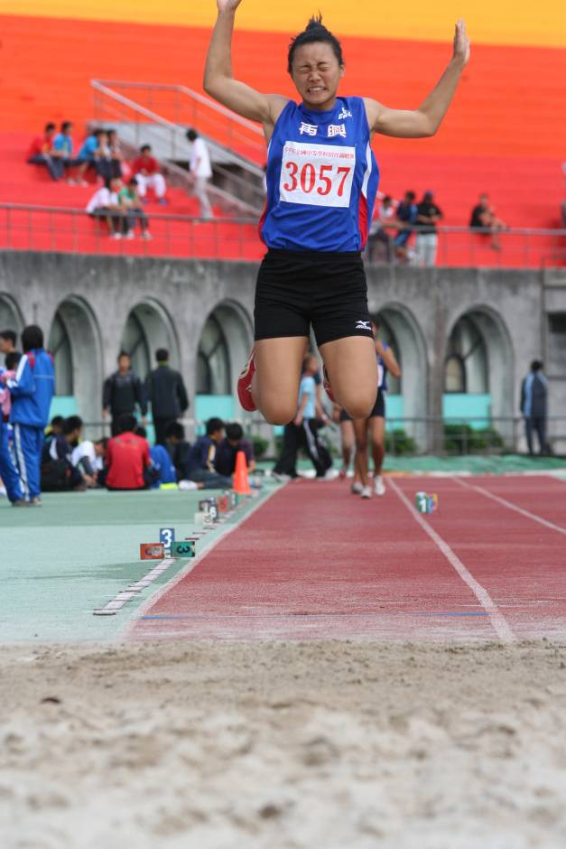
照片49：鄭筠懷參加跳遠。 |  | 照片50：朱湘婷參加跳遠。
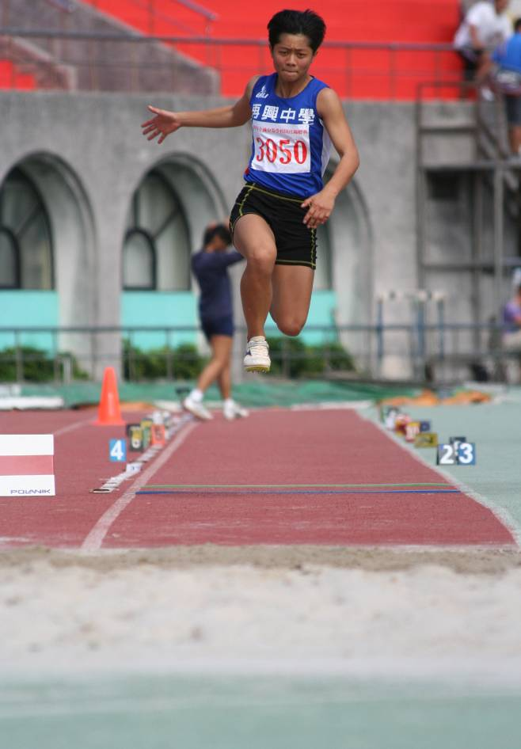 |  | 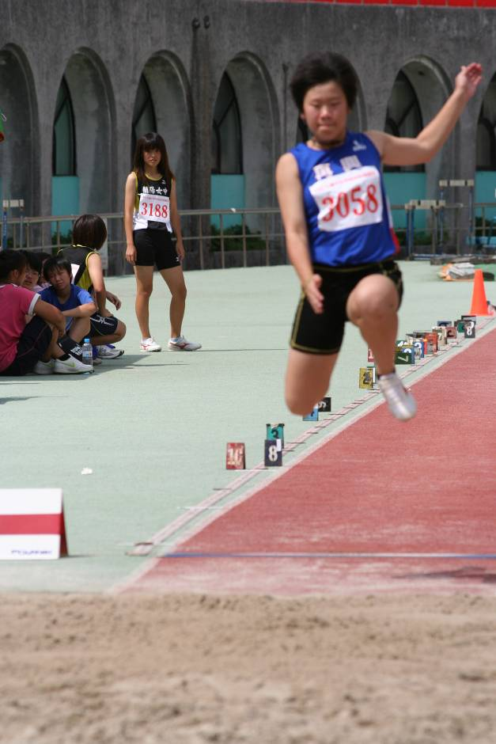
照片51：蔡佩璇參加跳遠。 |  | 照片52：鐘婉菱參加跳遠。

99 年 全 國 中 等 學 校 田 徑 錦 標 賽 照 片 集 錦（99.9.29.～10.3.）
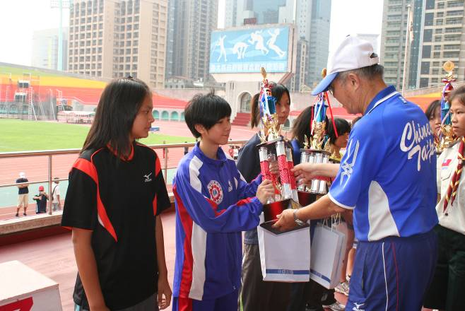 |  | 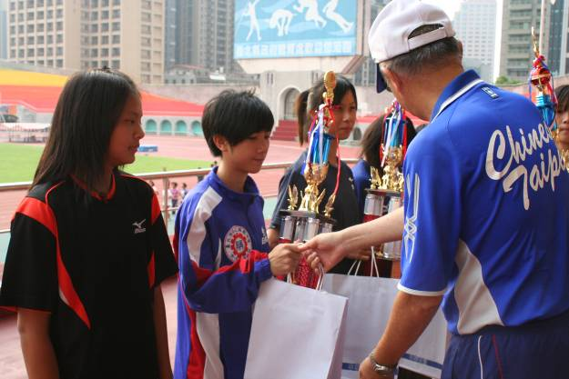
照片53：隊長劉欣姿領取團體獎盃。 |  | 照片54：隊長劉欣姿領取團體獎盃。
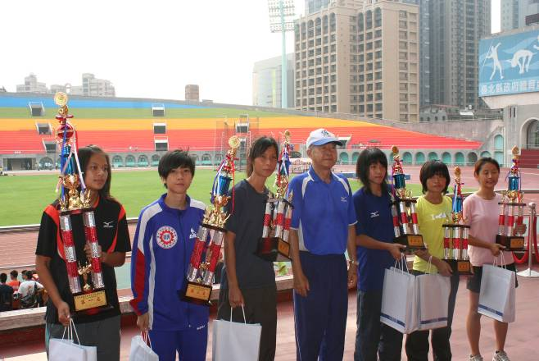 |  | 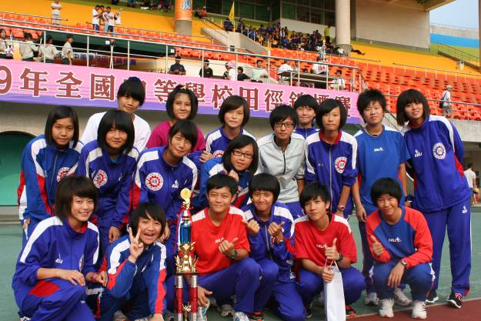
照片55：隊長劉欣姿領取團體獎盃。 |  | 照片56：全體隊員開心合影。
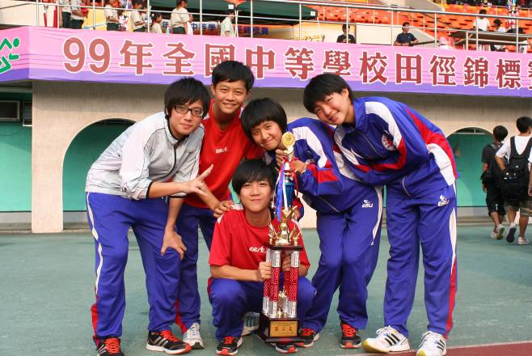 |  | 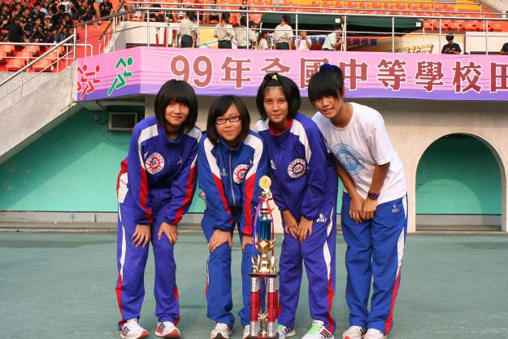
照片57：高三隊員。 |  | 照片58：高二隊員。
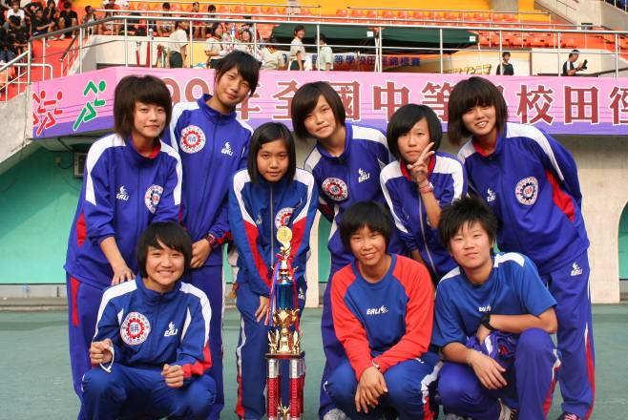 |  | 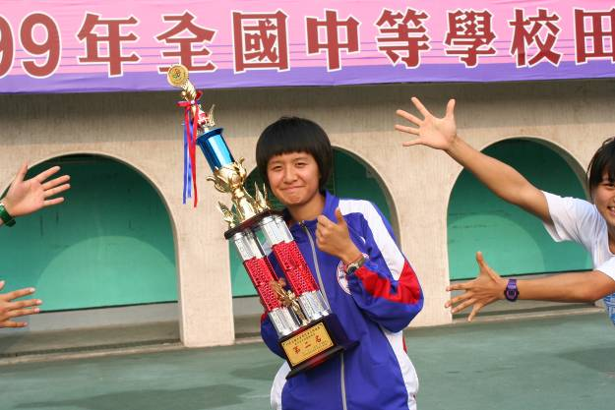
照片59：高一隊員。 |  | 照片60：鄭筠懷。

